Plataforma Inteligente de Interpretación Hematológica en la Especie Canina para Orientación Diagnóstica, Control de Calidad y Vigilancia Poblacional.
Reporte # 2

Fecha del Reporte | 24/06/26
Integrantes del Proyecto | Carlos David Hernández Collado (1014-8744)  Edwin Andrés Balbuena Bisonó (1014-9910)
Periodo Desde: | 02/06/26
A: | 24/06/26

Rendimiento del Calendario | Cumplimiento conforme al cronograma planificado para Prototipo 2
 | Durante el período considerado se completó el segundo prototipo del sistema, integrando mejoras del modelo, la API, el portal, el dashboard y el mapa como componentes de apoyo. El tablero de Jira registra 57 elementos en estado Done, 1 en In Progress y 42 pendientes, lo que evidencia un avance sostenido y ordenado hacia el cierre del proyecto. El corte evaluado muestra cumplimiento adecuado del cronograma y deja encaminadas las actividades de Prototipo 3, encuesta, documento final, artículo y defensa.

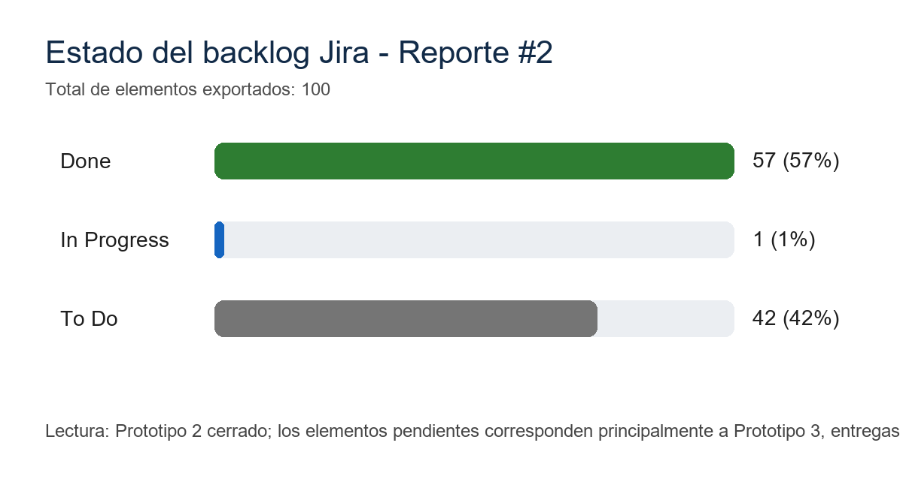
Anexo: Estado del backlog Jira para el segundo período

Mayores problemas existentes
1. Consolidación de resultados de encuesta
La encuesta ya se encuentra recolectando datos y representa una oportunidad para complementar la validación técnica con percepción de usuarios. El punto pendiente es consolidar la muestra y organizar los resultados en gráficos claros sobre utilidad, claridad, confianza e intención de uso.
2. Organización de evidencias visuales de la plataforma
La migración visual de la plataforma ya muestra una mejora importante en presentación y flujo de uso. Para el cierre del reporte se requiere seleccionar las capturas más representativas y ubicarlas como anexos con leyendas que expliquen el avance logrado.
3. Presentación positiva y responsable de las etiquetas
El sistema ya trabaja con 7 etiquetas oficiales y métricas publicables. La clasificación por nivel de madurez debe comunicarse como una fortaleza metodológica, porque permite presentar resultados sólidos y mantener una ruta clara de mejora para las etiquetas que continuarán refinándose.
4. Integración final de explicación, dashboard y alcance clínico
El portal, las métricas, SHAP, el dashboard y el mapa deben quedar conectados en una narrativa única. El objetivo es mostrar un sistema completo de apoyo interpretativo, con resultados comprensibles y con una comunicación responsable orientada al uso veterinario.

Acciones planificadas para resolver los problemas existentes
1. Cierre y análisis de resultados de encuesta
Se organizarán las respuestas recolectadas en gráficos de barras o pastel para perfil de participantes, utilidad percibida, claridad de resultados, confianza, intención de uso y comentarios abiertos agrupados por tema.
2. Selección de capturas finales de la migración visual
Se integrarán capturas del nuevo flujo de la plataforma, incluyendo carga de hemograma, resultados, explicación, historial/seguimiento, dashboard y encuesta. Cada imagen se usará como evidencia de avance funcional y visual.
3. Comunicación de etiquetas por madurez del resultado
Las etiquetas con mejor desempeño se destacarán como resultados principales y las etiquetas en refinamiento se presentarán como parte de una estrategia de mejora continua. Este enfoque fortalece la transparencia del sistema sin restar valor al avance alcanzado.
4. Preparación de anexos y narrativa de cierre
Se consolidarán métricas, capturas, resultados SHAP, evidencia de validación clínica terminada, encuesta y tablero Jira para que el reporte muestre continuidad entre avance técnico, validación y preparación de defensa.

Temas que requieren la atención
1. Resultados de encuesta como complemento de validación
Debe priorizarse el análisis de la encuesta porque aportará evidencia sobre experiencia de uso, claridad de la interfaz y percepción de utilidad. Estos resultados pueden presentarse como respaldo del rediseño visual y del flujo funcional.
2. Evidencia de validación clínica finalizada
La validación clínica ya fue completada para este corte y debe incorporarse como logro del período. Conviene resumirla en términos de revisión realizada, utilidad de la comparación y aprendizaje aplicado al sistema.
3. Trazabilidad entre modelo, portal y visualizaciones
Los resultados deben mostrarse como una cadena coherente: datos del hemograma, procesamiento, predicción, explicación SHAP, visualización en portal y análisis agregado en dashboard/mapa.
4. Cierre documental, artículo y defensa
El informe y el artículo deben incorporar los avances ya cerrados, las métricas principales, la validación clínica, la encuesta y las capturas de la nueva plataforma. Esto dejará una base más fuerte para la presentación final.

Mayores logros del periodo
1. Cierre del segundo prototipo funcional
Se completó el Prototipo 2, integrando ML v2, API/portal, dashboard justificado y mapa epidemiológico con filtros de apoyo. Este avance consolida el flujo desde carga, procesamiento, predicción, explicación y visualización agregada.
2. Validación clínica finalizada para el período
Se terminó la validación clínica prevista para este corte, incorporando revisión experta como respaldo del sistema. Este avance permite presentar el prototipo con una base clínica más clara y con aprendizajes ya integrados a la interpretación de resultados.
3. Consolidación de métricas del sistema
El estado final del sistema reporta 7 etiquetas oficiales, PR-AUC macro de 0.953, F1 macro de 0.873 y recall macro de 0.921, con 585 verdaderos positivos, 54 falsos positivos, 49 falsos negativos y 1,895 verdaderos negativos.
4. Mejora del modelo y estrategia de etiquetas
Se entrenó y evaluó una versión mejorada del modelo, con umbrales documentados y una estrategia clara para comunicar la madurez de cada etiqueta. Esto fortalece la lectura de resultados y permite proyectar mejoras futuras de manera ordenada.
5. Incorporación de explicabilidad SHAP
Se generaron artefactos SHAP por etiqueta, permitiendo explicar qué variables hematológicas influyen más en cada salida. Por ejemplo, Monocytes y WBC apoyan patrones inflamatorios, mientras HGB, HCT y Reticulocytes apoyan patrones de anemia.
6. Migración visual de la plataforma e inicio de recolección por encuesta
Se avanzó en la mejora visual de la plataforma y se inició una encuesta para recolectar datos sobre experiencia, claridad y aceptación del sistema. Estas evidencias complementan los resultados técnicos con validación de uso.

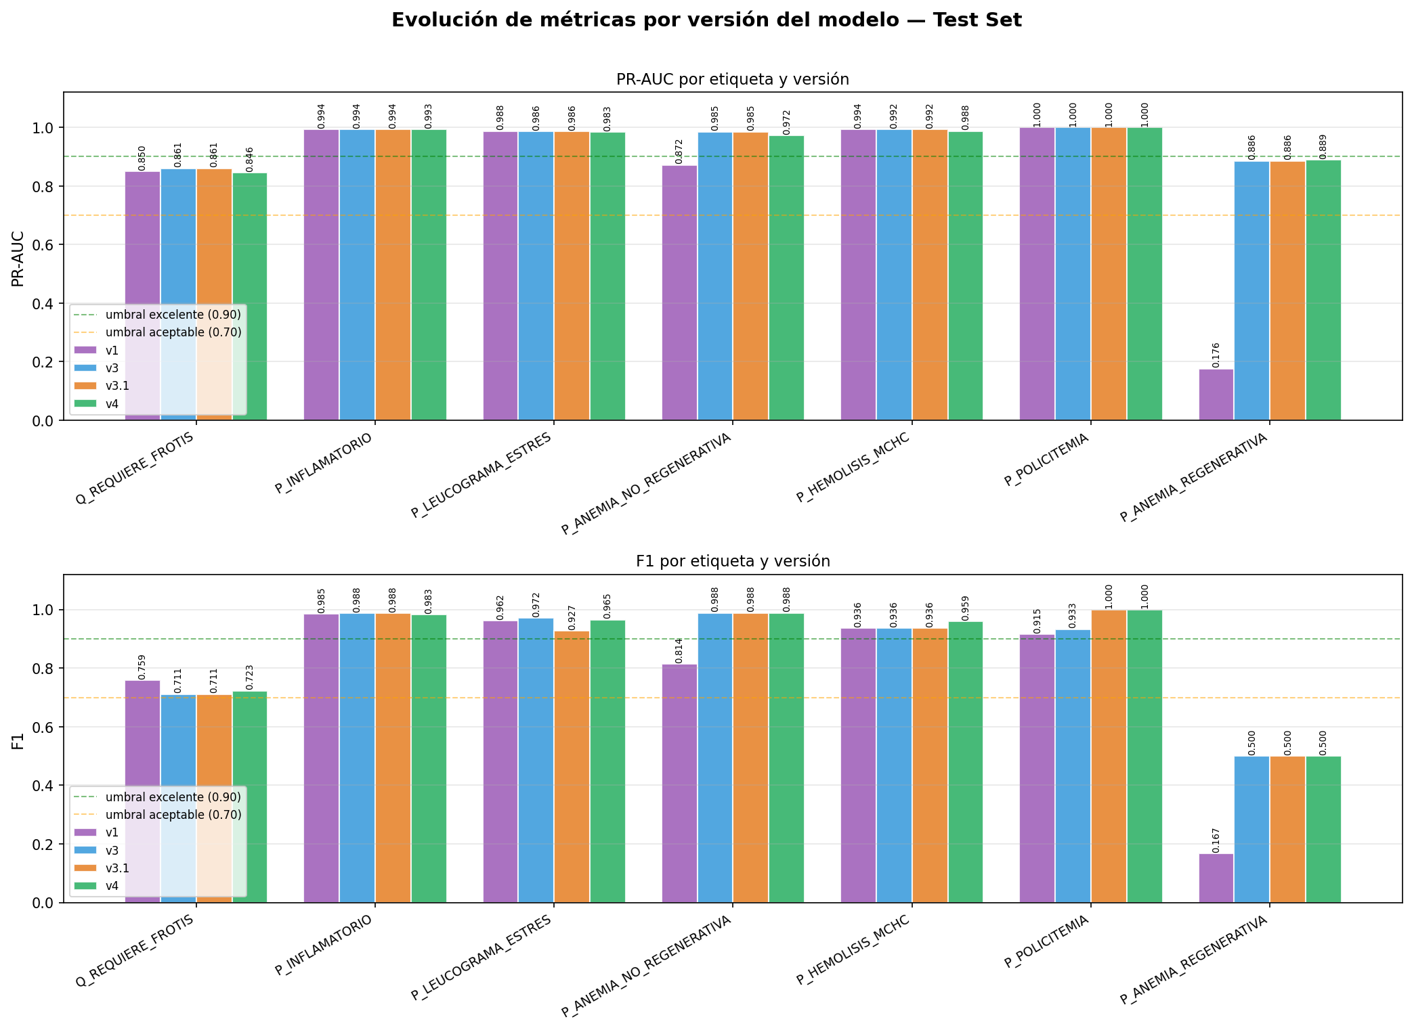
Anexo: Evolución de métricas entre versiones del modelo

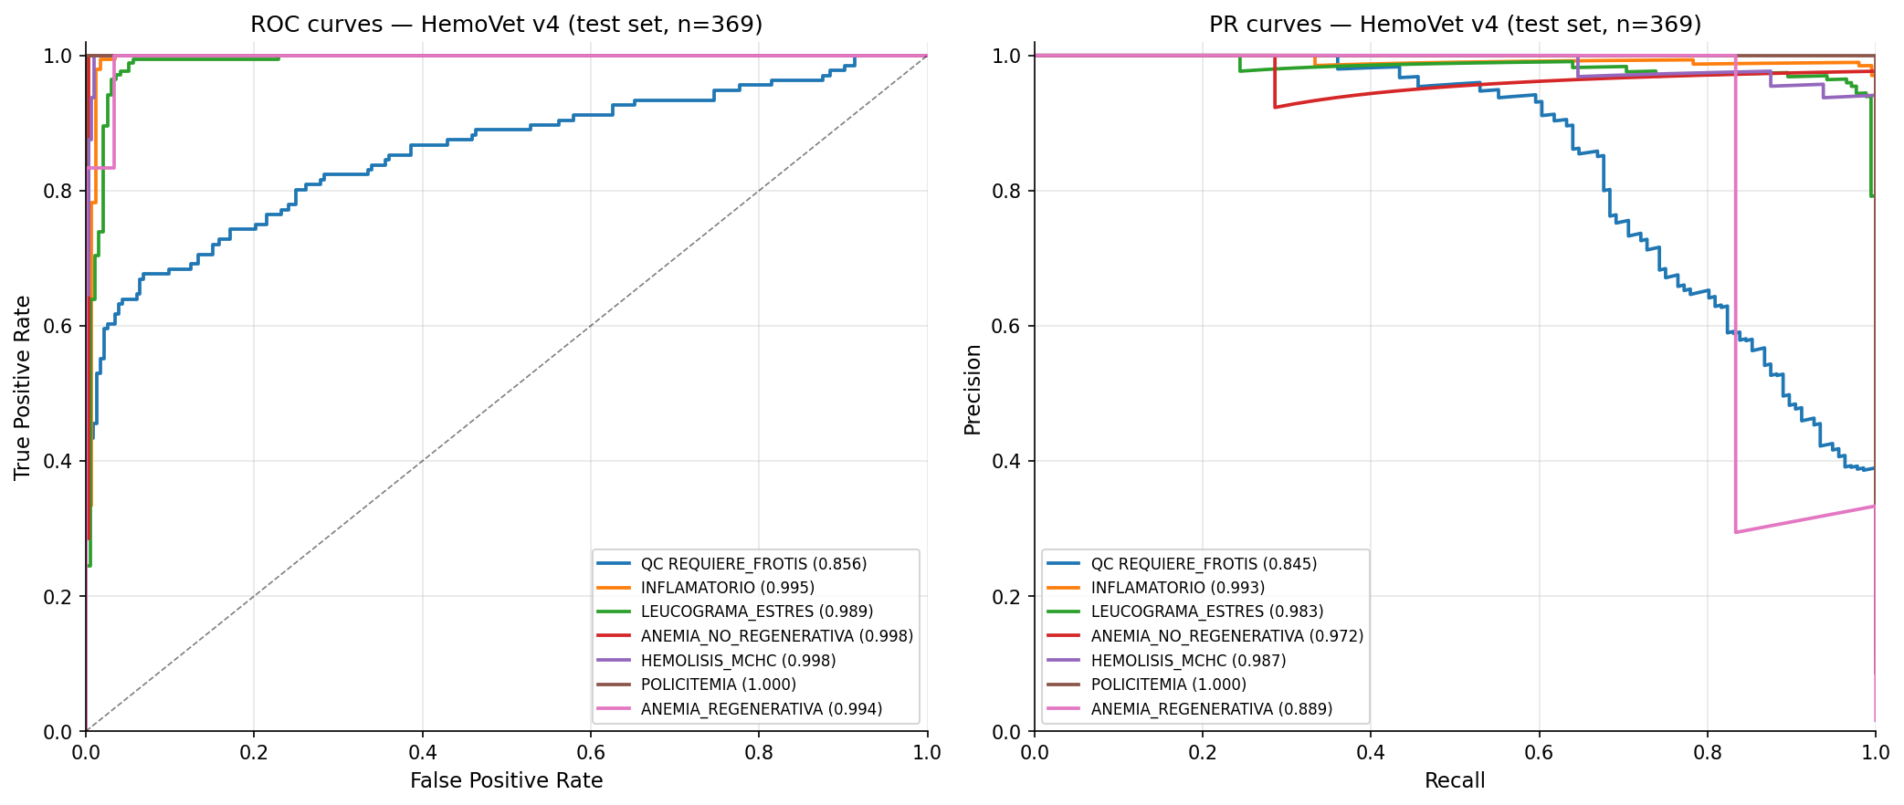
Anexo: Curvas ROC y Precision-Recall por etiqueta

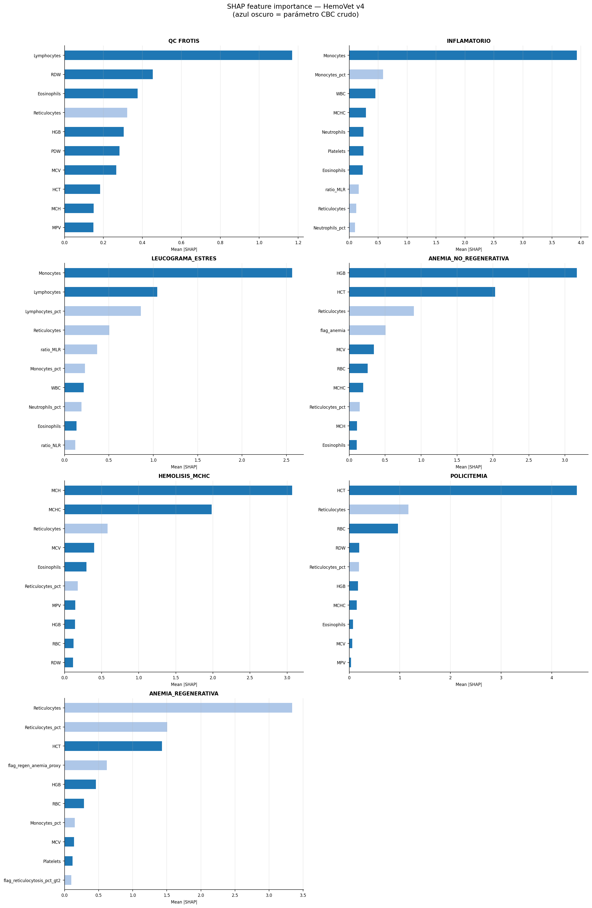
Anexo: Importancia SHAP por etiqueta del sistema
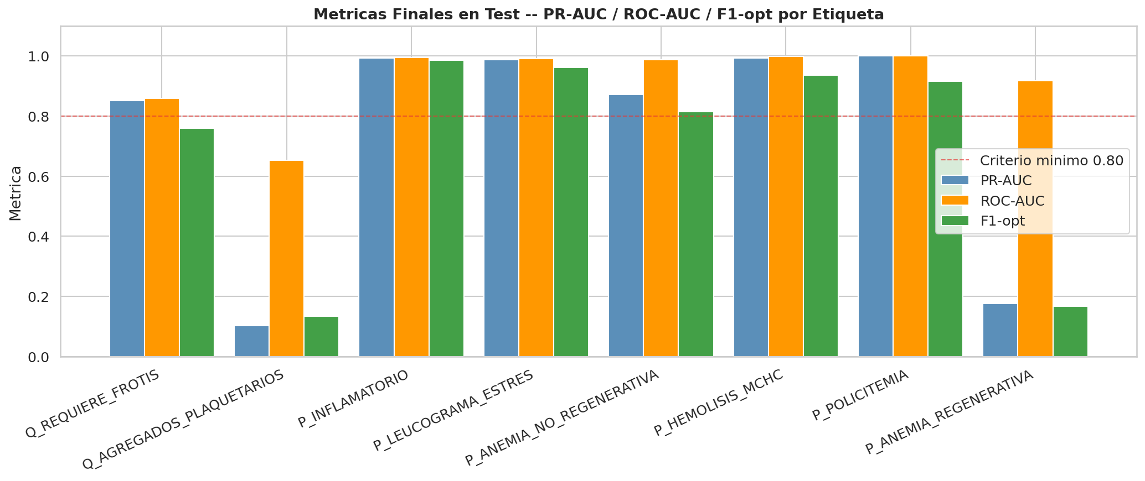
Anexo: Métricas del modelo por etiqueta para el segundo prototipo

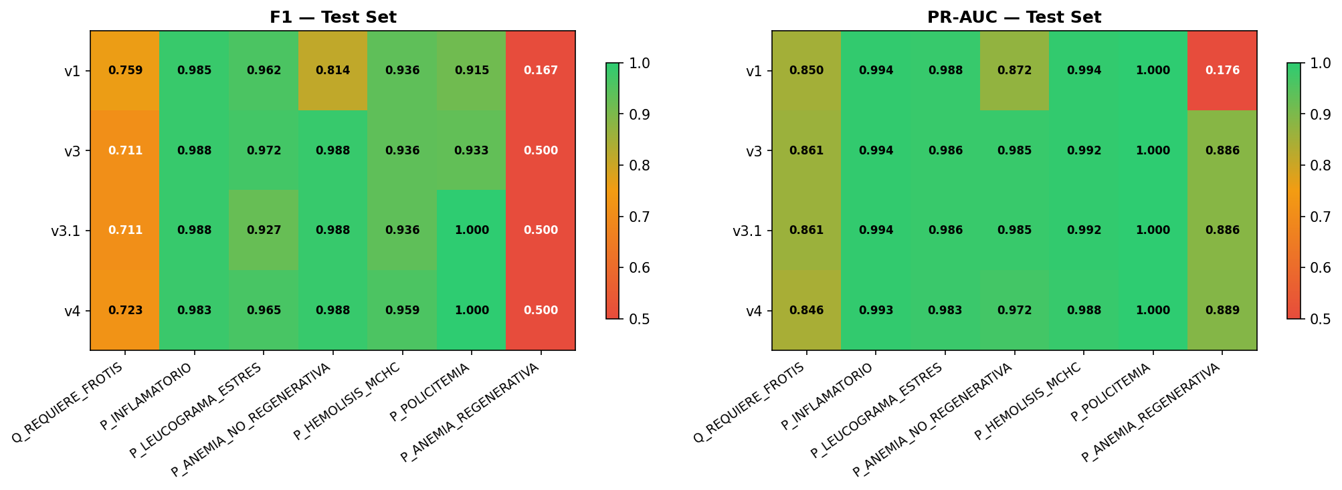
Anexo: Heatmap de métricas por etiqueta para selección de resultados

Logros planificados para el período siguiente
1. Preparar el Prototipo 3 y demo final preliminar
Se trabajará en un sistema completo validado, con demo reproducible, entorno estable y plan de contingencia para presentación académica.
2. Consolidar resultados de encuesta
Se reportarán gráficos de perfil de participantes, utilidad percibida, claridad, confianza, intención de uso y hallazgos cualitativos. Estos resultados apoyarán la discusión de usabilidad y aceptación.
3. Integrar probabilidades, SHAP y alertas de consulta veterinaria
Se priorizará una presentación comprensible de probabilidades, explicaciones y advertencias, cuidando que el usuario entienda el alcance informativo del sistema.
4. Completar informe, artículo y anexos finales
Se incorporarán resultados, metodología, métricas, capturas del portal, evidencia de dashboard/mapa, validación clínica terminada y encuesta.
5. Preparar defensa y repositorio final
Se organizarán slides, guion de defensa, respuestas probables del jurado, modelos, datasets permitidos, scripts, evidencias y documentación final.

